Enkele weken geleden is een programma fout gevonden in de rekentrein. Deze fout is verwijderd.
Na analyses ging het RIVM er vanuit dat de concentraties op receptoren voor de monitoringsronden MR2022 en MR2023 na het repareren van de programma fout over het algemeen zouden dalen. Nadere analyses leverden een genuanceerder beeld op. We zien in de berekeningen met Rekentool 2023 ook forse toenames.
Uitvraag:
Bureau Monitoring vraagt aan de deelnemers nog eens goed naar de eigen dataset te kijken, en te controleren of een grote weghoogte samen met het taludsoort zeer vlakke zijkanten (zvz) en vlakke zijkanten (vz) de situatie juist weer geeft. Zo ja, dan laten staan, zo nee dan actualiseren naar de juiste situatie.
Er zijn meerdere bronhouders met zvz of vz als taludsoort. Het gaat voornamelijk om:
Rijkswaterstaat, Provincie Zuid-Holland, Provincie Noord-Brabant, Provincie Limburg en de Gemeente Hilversum.

Hieronder is de RIVM analyse en helemaal onderaan is een willekeurig voorbeeld opgenomen.
Analyse
Het gaat primair om MR2023. Het RIVM heeft het monitoringsjaar 2022 voor de provincies Zuid-Holland, Noord-Holland en Utrecht opnieuw berekend na de reparatie van de fout in de rekentrein en vergeleken met berekeningen van vóór de reparatie. We zien toenames tot 10 microgram per kubieke meter. De grootste toenames (van 5-10 microgram per kubieke meter) zien we op rekenpunten bij segmenten met een hoogte van meer dan 12 meter boven het maaiveld en met het talud "zeer vlakke zijkant" (zvz) van het rijkswegennet. De impact van het oplossen van de bug in de rekentrein is op deze receptoren groot. Op rekenpunten die verder van deze wegdelen liggen, is het effect logischerwijs minder groot.
Het RIVM onderzoekt nog of er op toetspunten nieuwe overschrijdingen van de grenswaarden voor NO2 en PM10 zijn ontstaan voor MR2023.
Verklaring voor de verandering in rekenresultaten
Zoals eerder gezegd zat er een fout in de rekentrein. Deze fout had te maken met weghoogte en de hoogte van het linker scherm samen met de taludsoorten ‘zeer vlakke zijkanten’ (zvz) en ‘vlakke zijkanten’ (vz).
De volgende regels gelden voor zvz en zv
- De effectieve weghoogte bij een taludsoort zvz is 0
- De effectieve weghoogte bij een taludsoort vz is weghoogte/2
Deze berekening van de effectieve weghoogte werd uitgevoerd, maar het resultaat werd niet goed verwerkt. Hierdoor gebeurden er verschillende dingen:
- Als er een linker scherm in het bestand was opgenomen verving de waarde van de effectieve weghoogte bij zvz de hoogte van het scherm en werd dus 0.
- Bij vz werd de hoogte van het linker scherm vervangen door de weghoogte. Hierdoor kan de schermhoogte veranderen of kan er een scherm ontstaan op de plaats waar geen scherm zou moeten staan.
- De weghoogte bleef vrijwel ongewijzigd in het bestand staan, maar werd wel afgekapt op maximaal 12 m hoogte (maximale rekenhoogte in het model). Er werd gerekend met de weghoogte in plaats van de effectieve weghoogte.
In eerste instantie heeft het RIVM alleen naar het effect van het punt 1 gekeken. Na het herstel van de fout leidt dit inderdaad tot daling van de resultaat. De schermen hebben weer een hoogte. Dit leidt tot een hogere initiële verticale dispersie en dus een lagere concentratie op rekenpunten.
Bij punt 2 kan het herstel van de fout zowel een stijgend als een dalend effect in de concentratie van een nabij gelegen rekenpunten hebben. Dat hangt af of de gewijzigde gegevens de initiële verticale dispersie verhogen of verlagen.
Punt 3 geeft een tegenovergesteld effect ten opzicht van het effect van punt 1. De weghoogte heeft ook invloed op de initiële dispersie. Na het herstel van de fout kregen we lagere effectieve weghoogten. Dit zorgt voor een lagere initiële verticale dispersie en dus een hogere concentratie op rekenpunten.
Nauwelijks effecten voor MR2022
De fout was ook aanwezig in MR2022. We zien daar echter veel minder grote effecten. De reden hiervoor is de update van de rijkswegen dataset. In MR2023 zijn er veel meer situaties met de combinatie weghoogte en het taludsoort zvz. De fout in de rekentrein heeft hierdoor in MR2023 een groter effect gekregen dan in MR2022.
Acties vanuit het RIVM
Er komt geen update van MR2023. De reden is dat het herstel van de fout de conclusies uit het rapport niet veranderen.
De verantwoording voor de fout en een beschrijving van de effecten zullen we opnemen in de MR2024 rapportage.
De melding op CIMLK wordt aangepast.
Voorbeeld:
Een voorbeeld is de N264 Brabantweg op de Maasbrug bij het Limburgse Gennep.
Het gaat om wegsegment 17278718_19448284117540 van Provincie Noord-Brabant.
Het ligt op een brug op de grens met de Provincie Limburg.

- Provincie Noord-Brabant gebruikt taludsoort zvz
- Provincie Limburg op het wegdeel ernaast op dezelfde brug heeft geen taludsoort.

Tip: In het CIMLK kan je zoeken op ID in de kaart.

De hoogte gaat naar ongeveer 10 meter. Het is mogelijk dat in het begin van het talud de zijkant nog redelijk vlak is. Dichter bij de brug wordt het steiler en boven water is er helemaal geen talud meer; er is in die gevallen geen sprake meer van taludsoort zvz.

Hieronder een kaartje uit CIMLK en twee foto’s van de situatie met de betreffende wegdelen met indicatie taludsoort zvz.
De eerste foto geeft het betreffende Noord-Brabantse stuk weg met toerit naar de brug weer. De tweede foto is op de brug. Deze is genomen vanaf het gemarkeerde wegdeel in het kaartje.
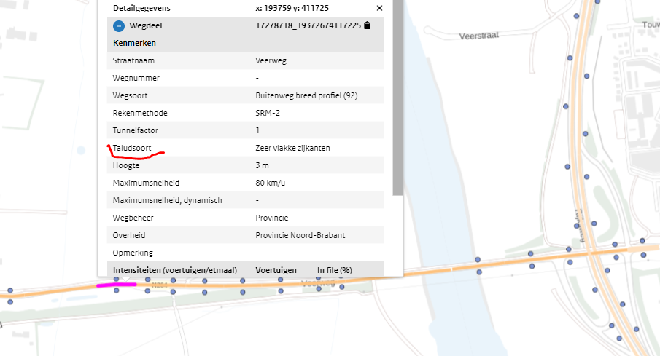
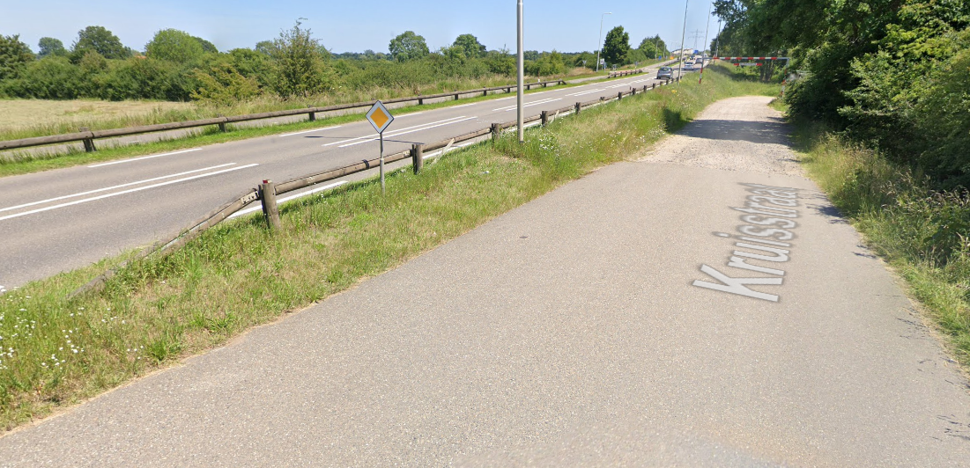

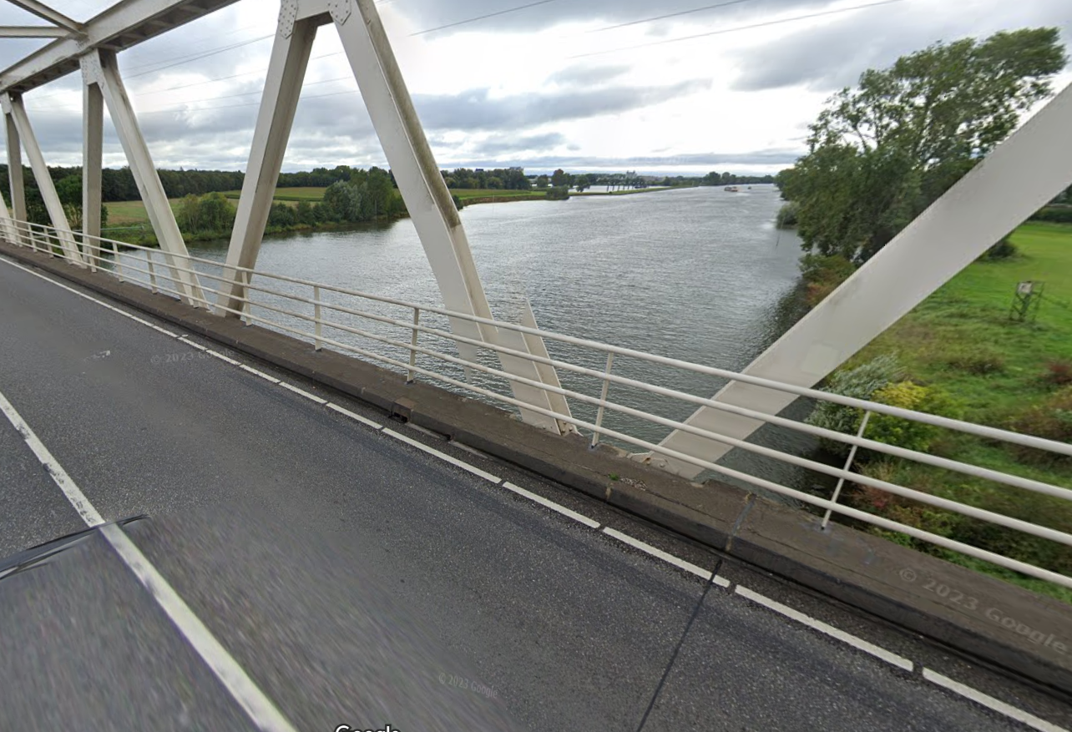

----
25-04-2024

